**Міністерство освіти і науки України  
 Національний технічний університет України  
 «Київський політехнічний інститут імені Ігоря Сікорського»  
 Факультет інформатики та обчислювальної техніки  
 Кафедра обчислювальної техніки**

**Лабораторна робота №3**

з дисципліни  
 «Методології та технології розробки програмного забезпечення»

Виконала: Перевірив:

Студентка групи: ІМ-21 Ковальчук О.М.  
Дворецька Анастасія

номер у списку групи: 6

**Київ 2024**

**1.Python**

1.Час:

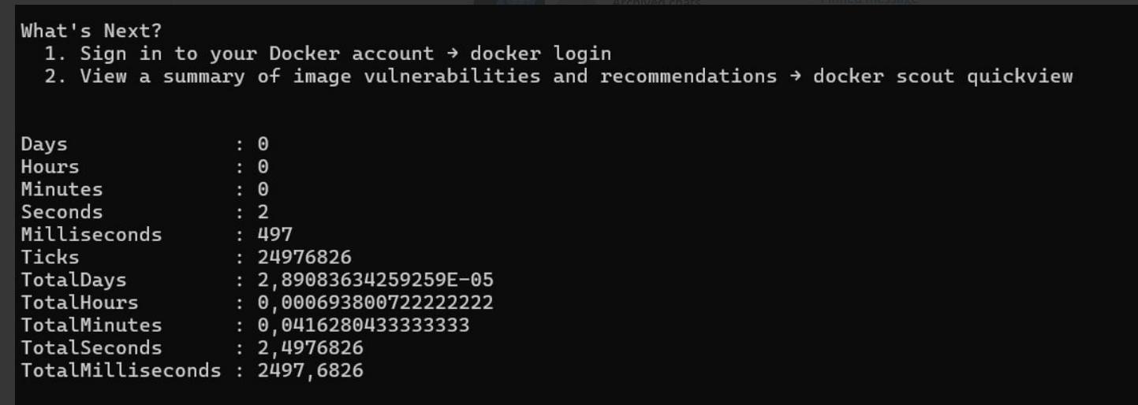

Розмір:

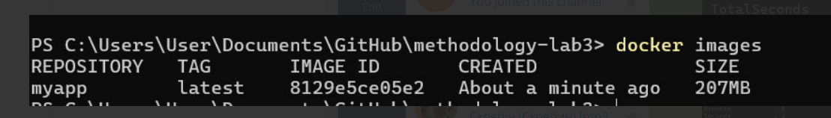

Вивід наразі такий:

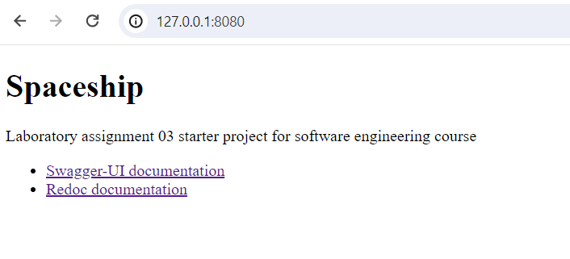

Вміст докерфайлу:

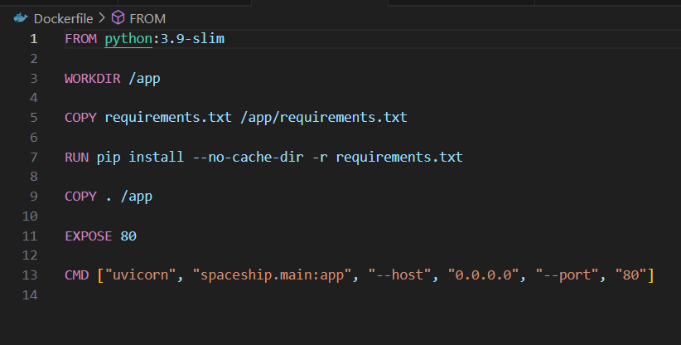

2.Вивід:

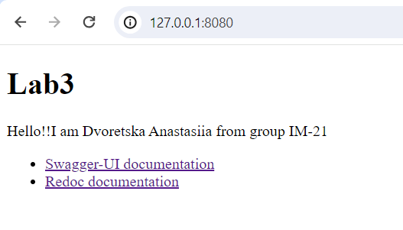

Час:

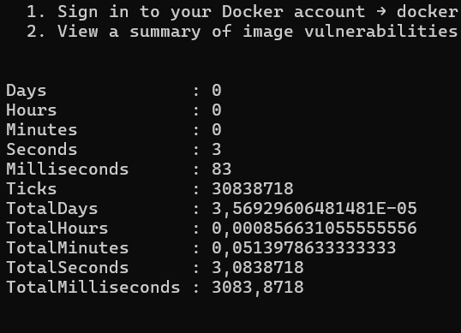

Розмір:



Отже,після зміни коду, час збільшився, а розмір ні => не оптимізований варіант.

3.Змінений зміст докерфайлу:

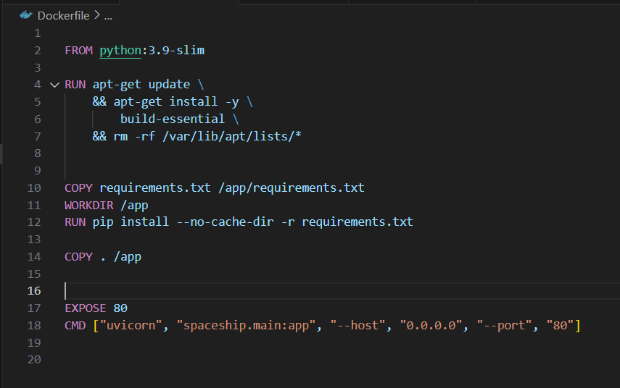

Час:

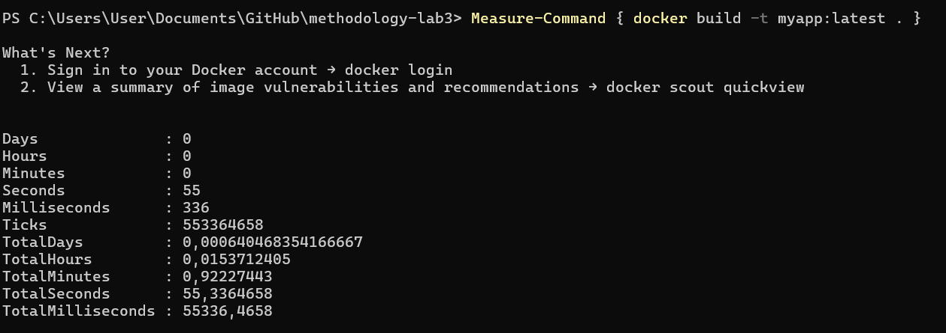

Розмір :

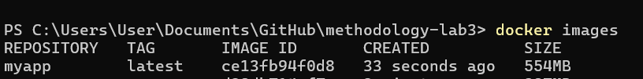

Вивід:



Час після зміни коду:

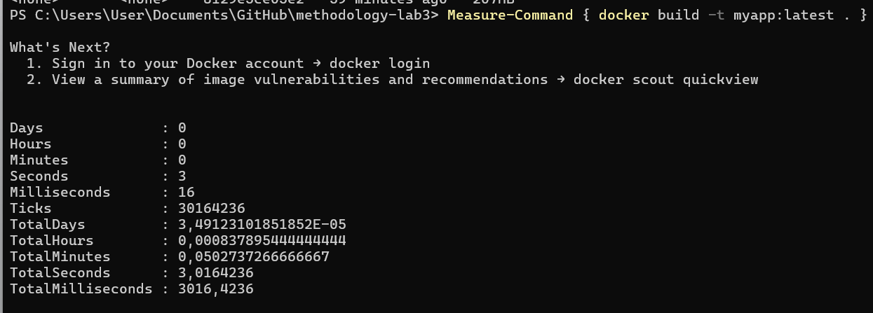

Розмір після зміни:

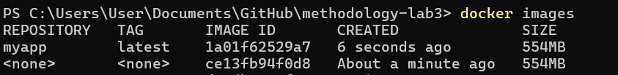

Вивід:

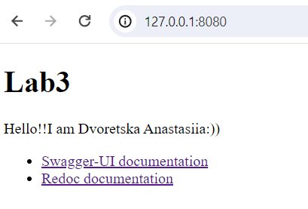

Тож, після зміни коду розмір не змінився, а час значно зменшився.

4.Змінений докерфайл:

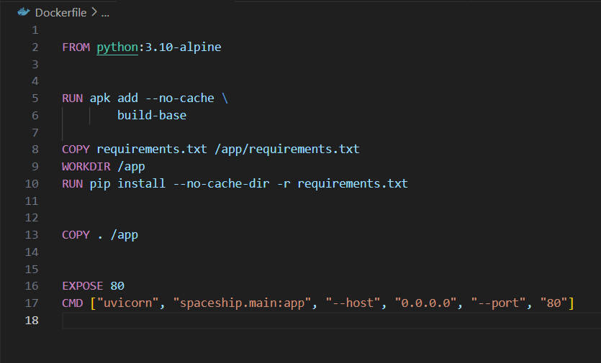

Час :

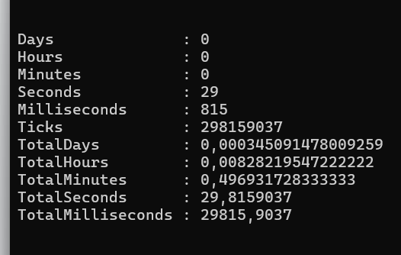

Розмір:

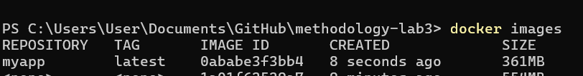

Вивід:

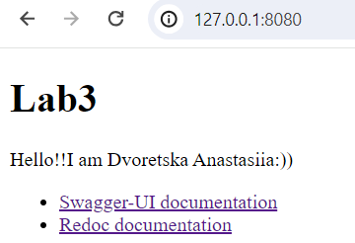

Час після зміни коду:

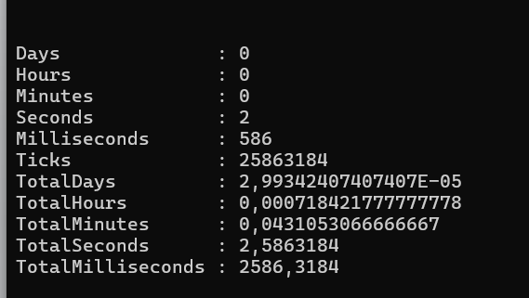

Розмір після зміни коду:

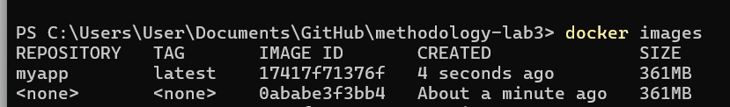

Вивід:

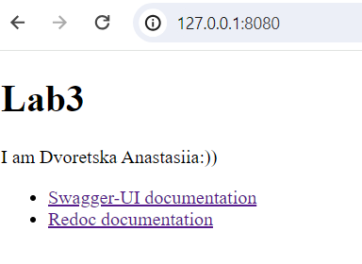

5.Докерфайл з використанням alpine:

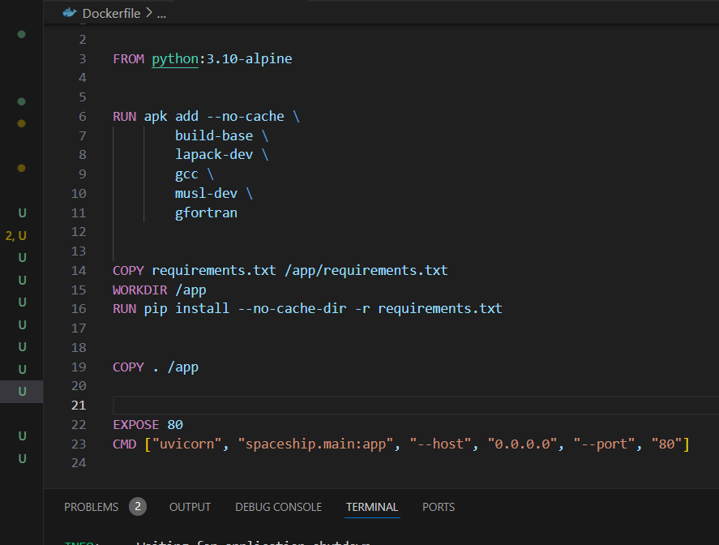

Час з використанням alpine:

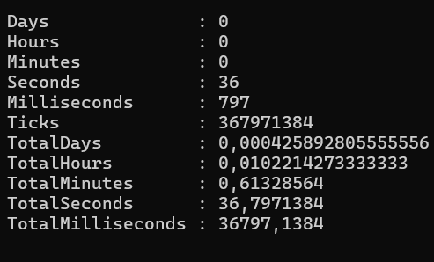

Розмір з використанням alpine:

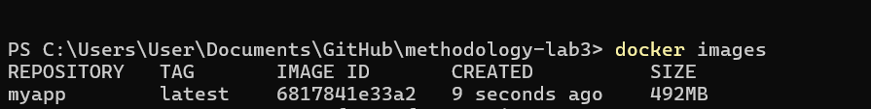

Докерфайл з використанням debian:

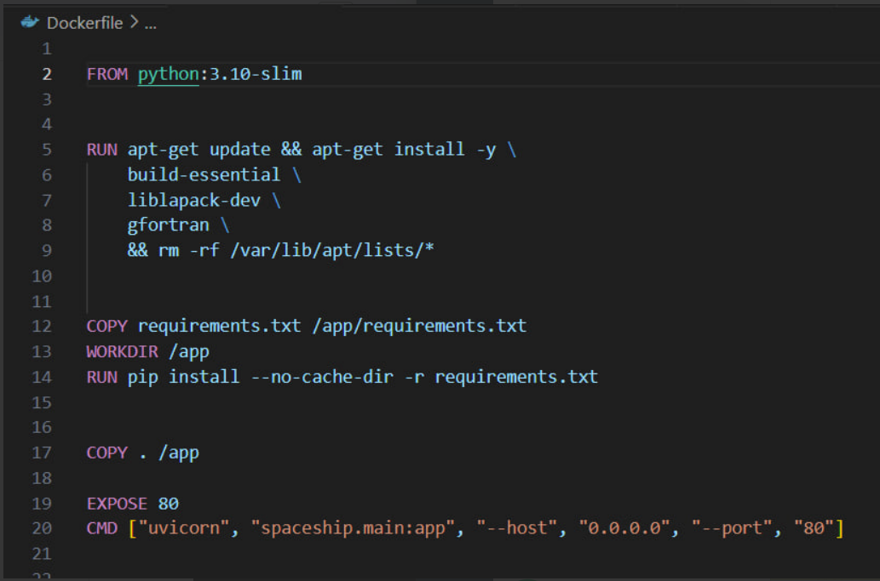

Час з використанням debian:

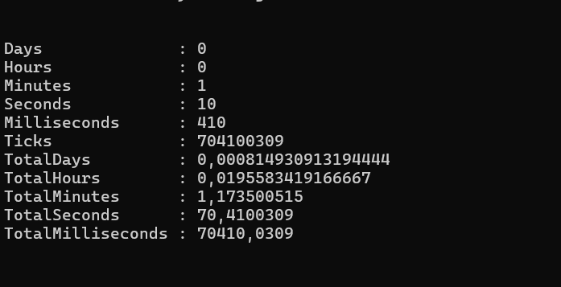

Розмір з використанням debian:

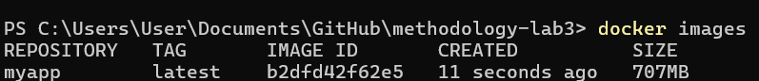

Отже, як можна побачити,з використанням debian як час,так і розмір набагато більший.Тож логічніше буде використовувати alpine.

**2.Golang**

1.Час:

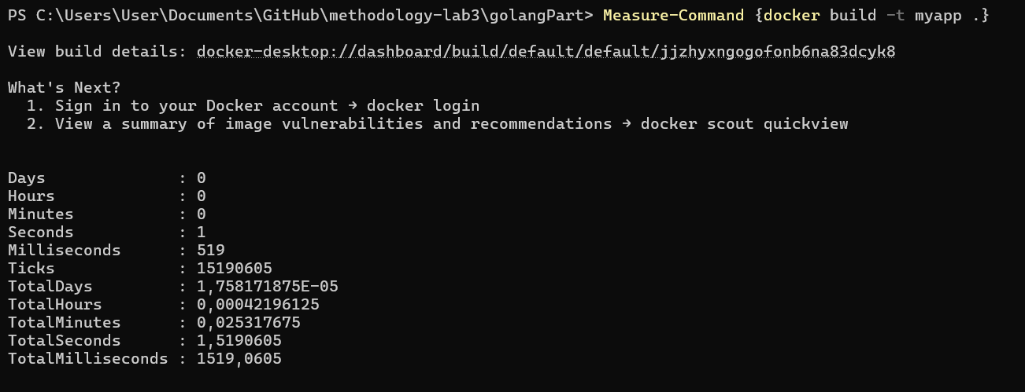

Розмір:



Вивід:

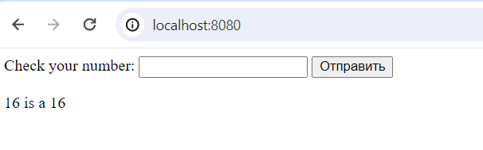

Докерфайл:

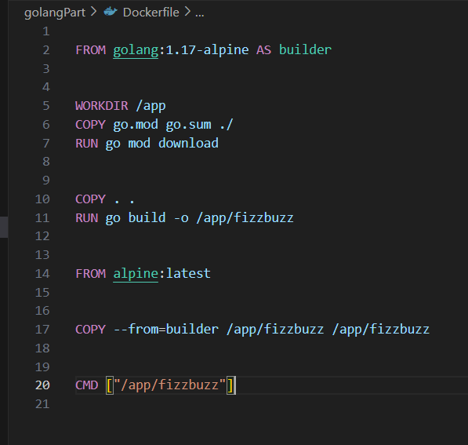

2.Докерфайл:

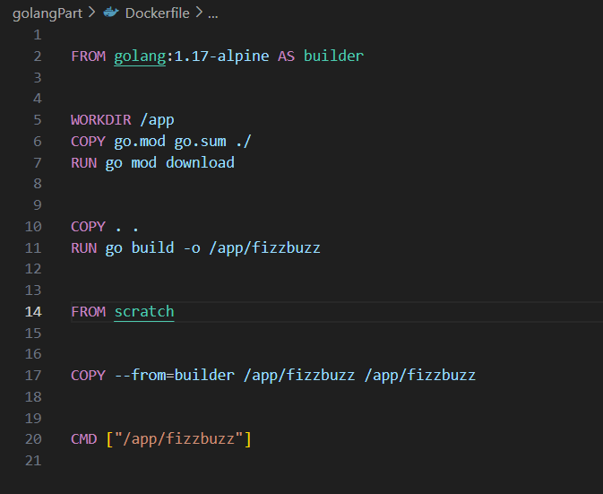

Час:

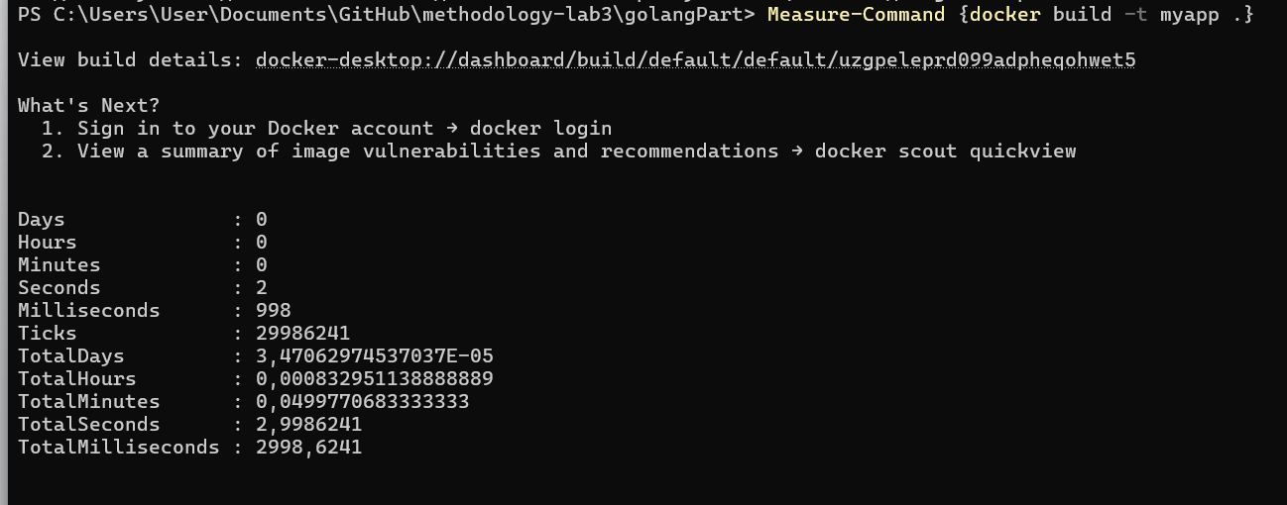

Розмір:



3.Dockerfile:

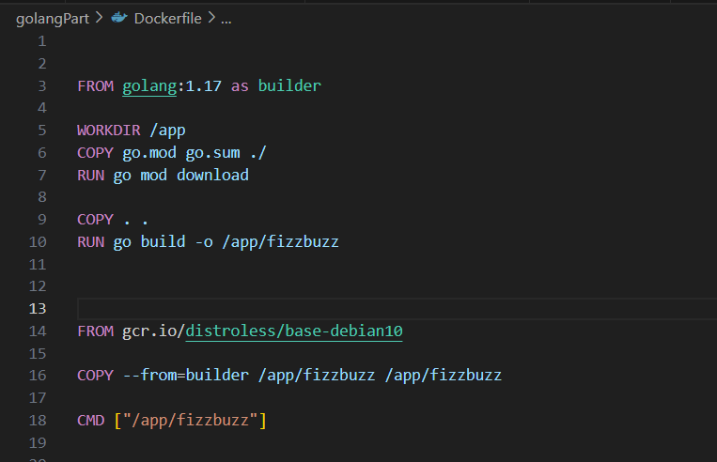

Час:

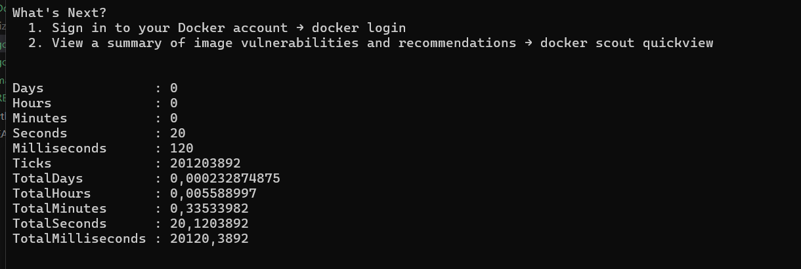

Розмір:



Отже,використання scratch є доцільним,адже цей образ не містить жодних зайвих компонентів або пакунків, результуючий контейнер буде мінімалістичним і має найменший можливий розмір.

**3.JavaScript**

Вивід:

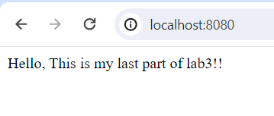

Докерфайл:

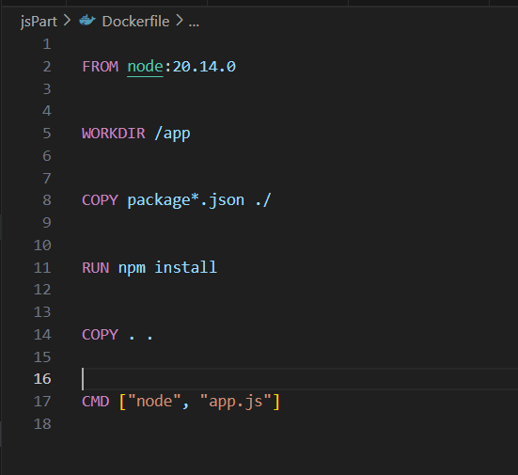

Час:

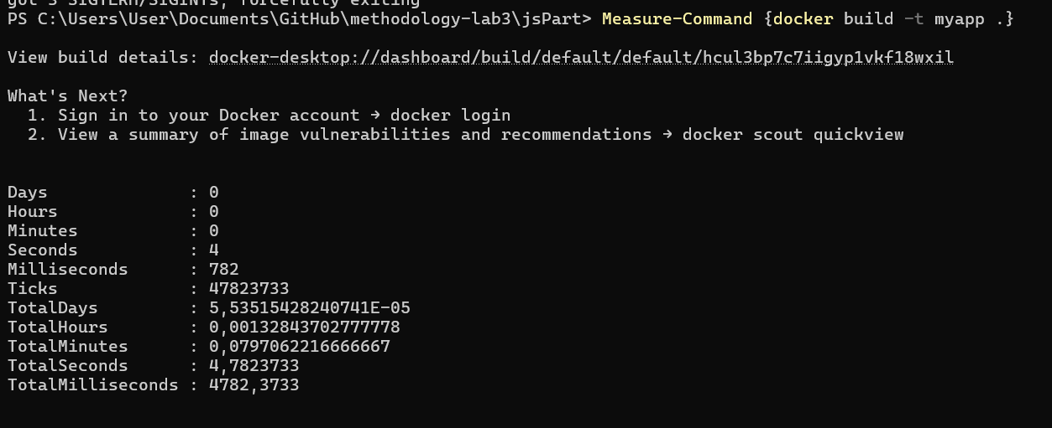

Розмір:



Використання іншого образу:

Докерфайл:

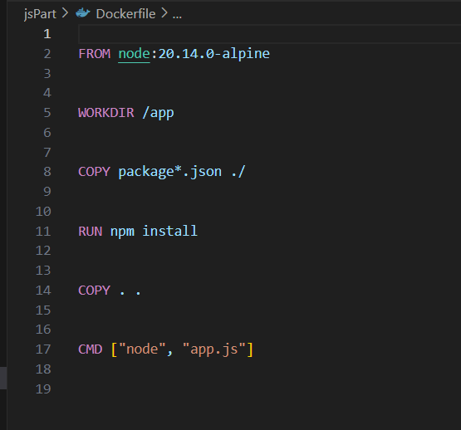

Час:

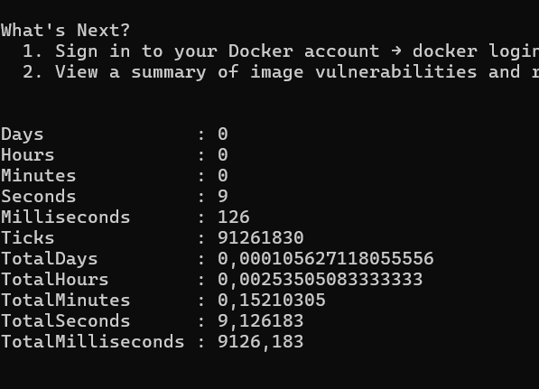

Розмір:

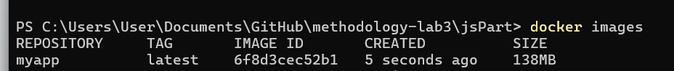

**Отже,** я дослідила як впливають різні способи упаковки застосунків у образи. Дуже помітно на моїх дослідах як сильно впливає обрана основа для образів на розмір і час збірки.

Також я порівняла програми на різних мовах програмування і їх упаковку.